115年3月3日餐點照片
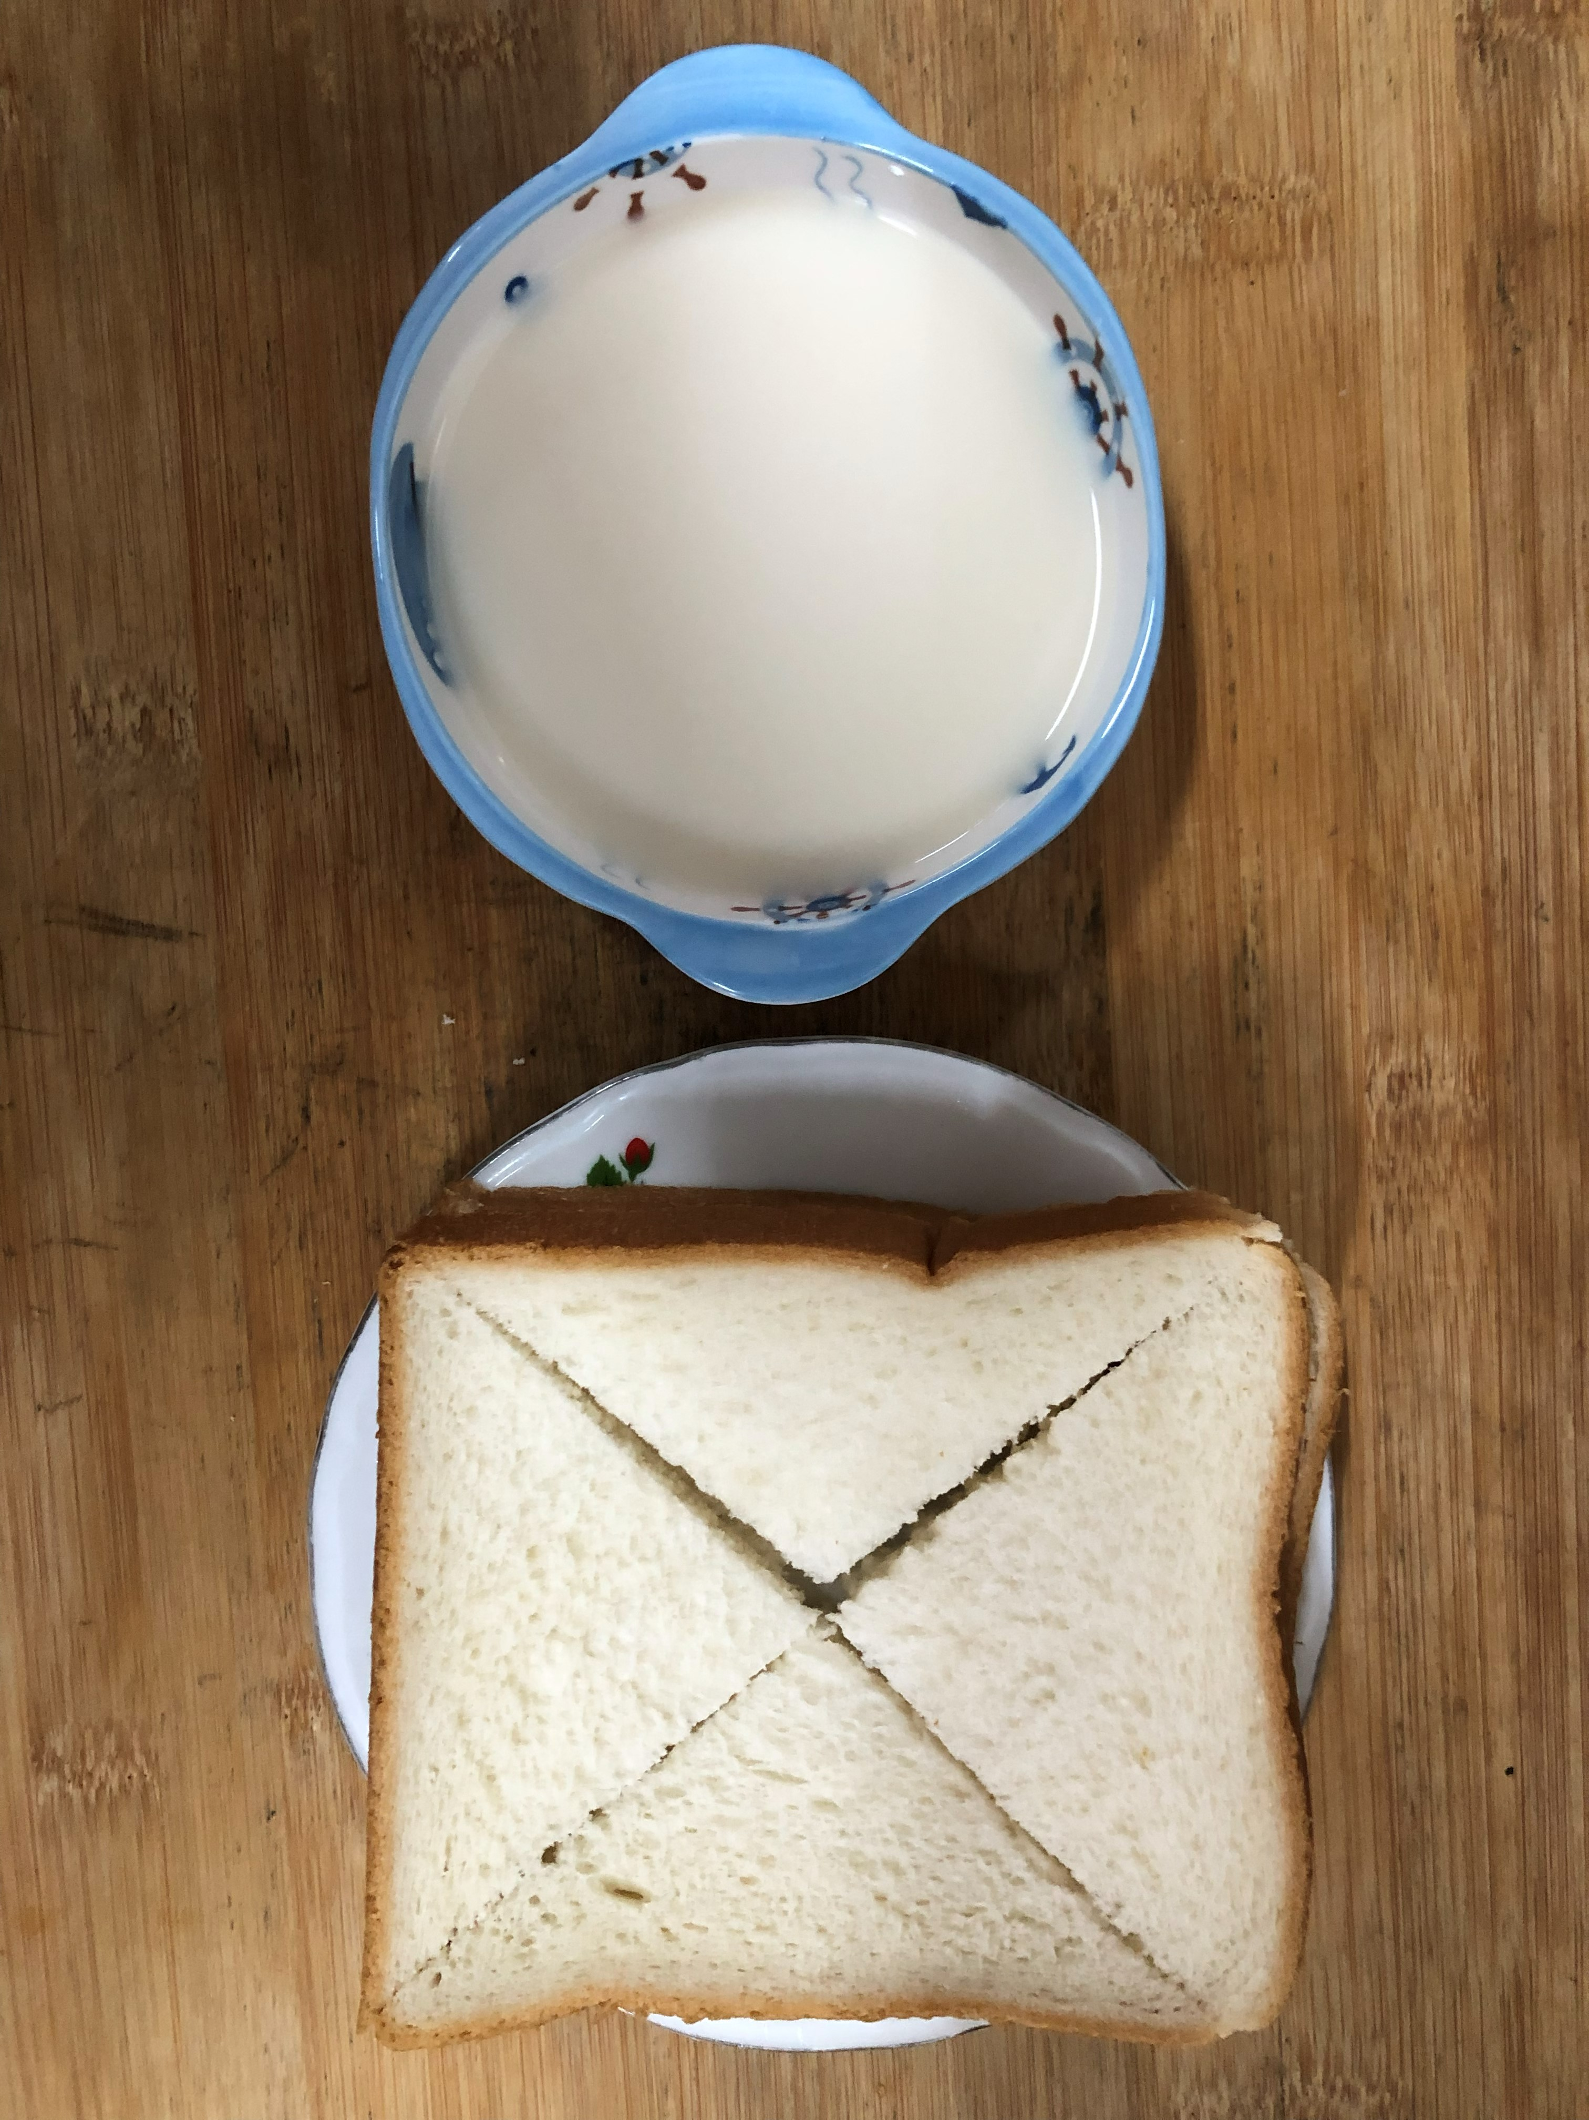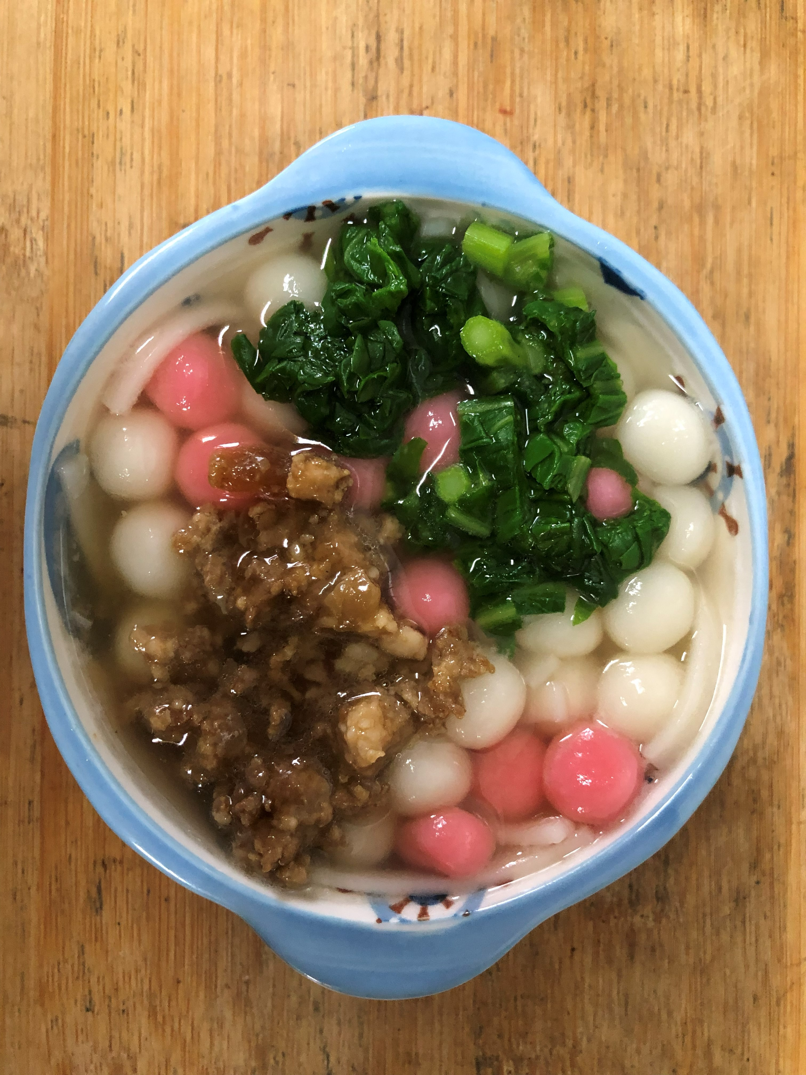
早餐(奶香吐司、牛奶) 下午點心(鹹湯圓)
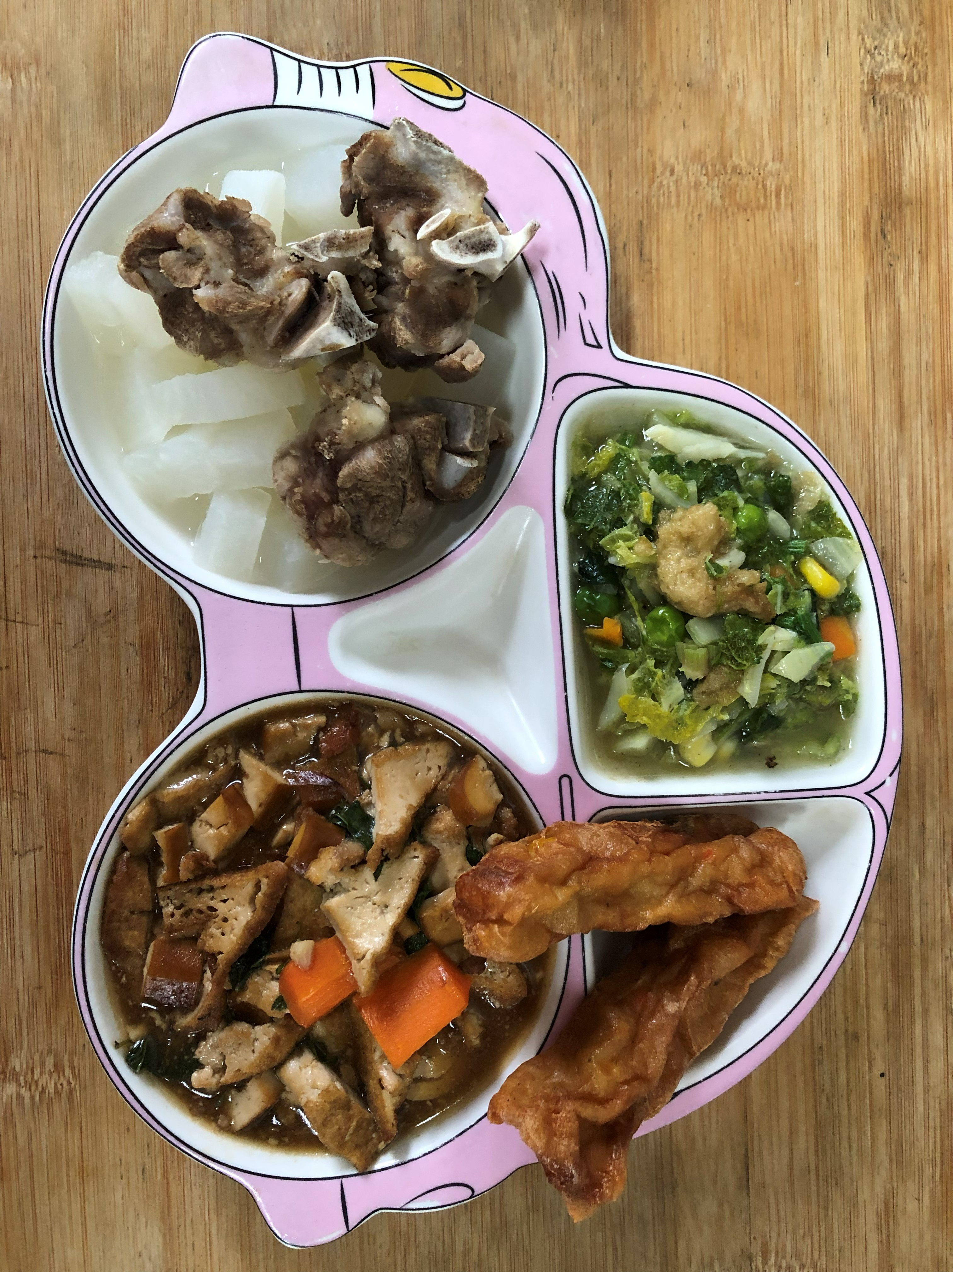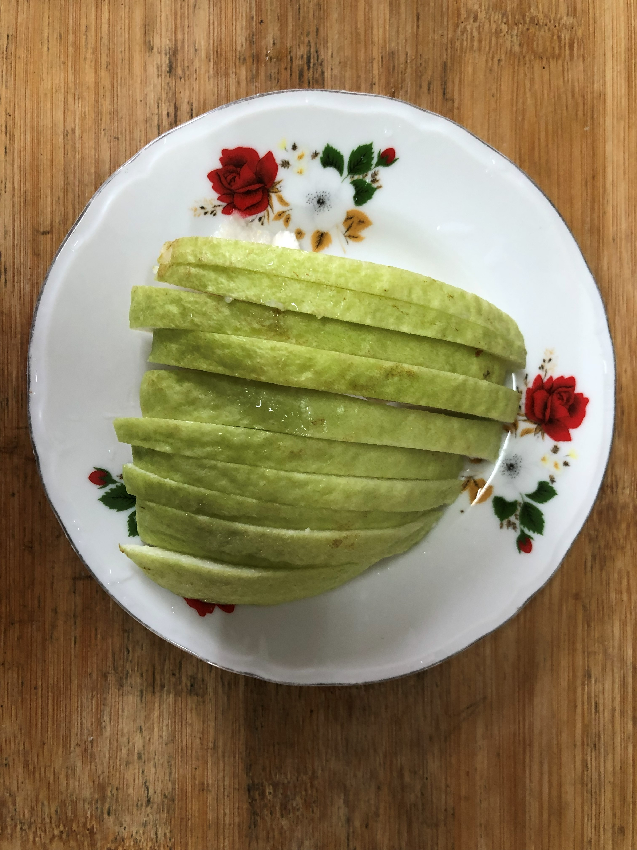
午餐(花枝捲、三杯油豆腐、季節時蔬、排骨籮蔔湯、水果)

